**Дата:**  12.09.2022 **Урок:**  ЯДС **Клас: 2-В**

**Вчитель:** Таран Н.В.

**Тема.** **Узагальнення і систематизація знань учнів. Діагностувальна робота**

**Мета**:узагальнити знання учнів за розділом «Вступ»; нагадати дітям правила поведінки і спілкування, значення державних символів України; розвивати спостережливість, вміння коригувати свої дії відповідно до ситуацій; сприяти формуванню національної свідомості учнів; учити не бути байдужим до рідного краю; виховувати шанобливе ставлення до українських державних символів, виховувати бережливе ставлення до ввічливих, приязних стосунків між людьми.

**Опорний конспект уроку**

1. **Організація початку уроку**

Створення позитивного психологічного клімату класу.

1. **Мотивація навчальної діяльності**
2. **Актуалізація опорних знань**
3. **Вивчення нового матеріалу**

*Демонстрація навчальної презентації.*

*Слайд2*.Ронкове коло.

*Слайд3-4*.Поясни прислів’я.

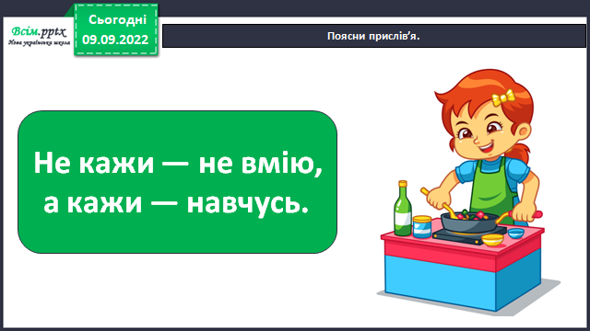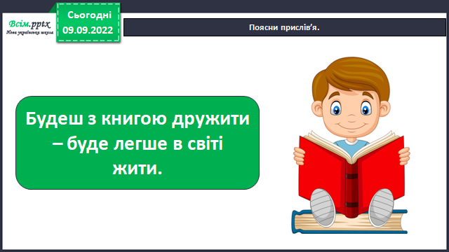

*Слайд5*.Продовж речення.

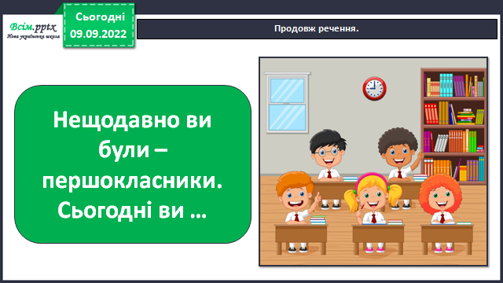

*Слайд6*.Розкажи.

* Що таке правила поведінки?
* Для чого потрібні правила?
* Чому потрібно їх виконувати?

*Слайд7*.Хто як поводиться?

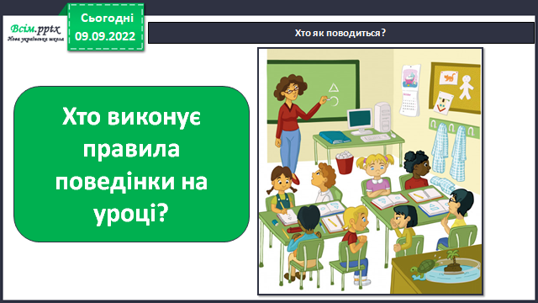

*Слайд8*.Пригадай.

* Які правила спілкування ти запам’ятав?

*Слайд9*.Розкажи.

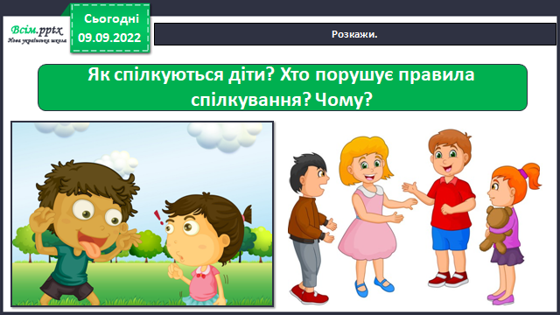

*Слайд10*.Гра «Упіймай правило спілкування» (долоньками)

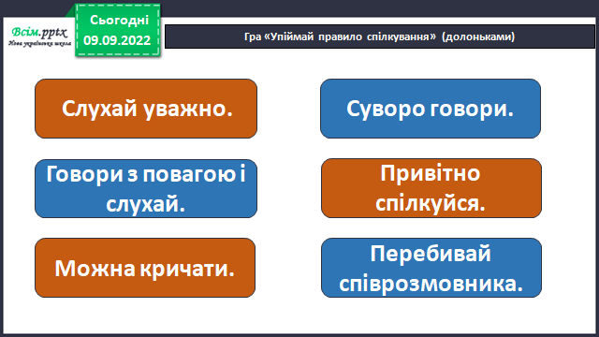

*Слайд11-12*.Що таке глобус? Чому планету Земля називають «голуба планета»?

*Слайд13*.Що зображено?

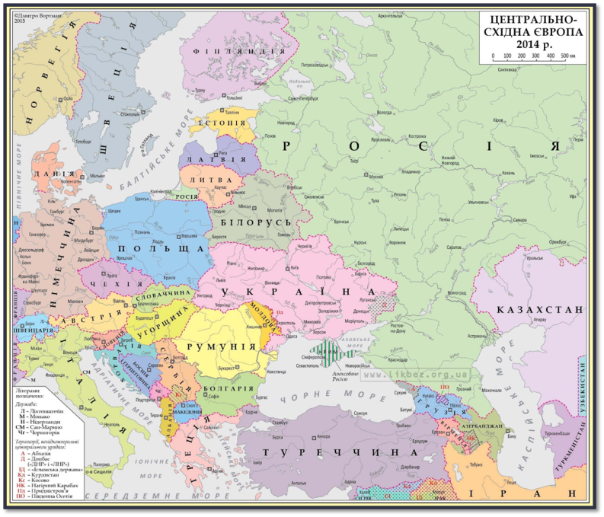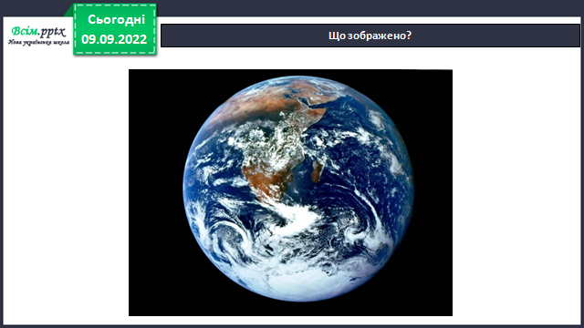

*Слайд14*.Фізкультхвилинка

<https://www.youtube.com/watch?v=CqOr8xqBiK4>

*Слайд15-16*.Дай відповідь на запитання:

* Як називається наша Батьківщина?
* Якою мовою ми розмовляємо?
* Знайди на карті Україну.
* Знайди наших сусідів.

*Слайд17*.Пригадай, як називається місто/село якому ви проживаєте? Район? Область?

*Слайд18*.Назви державні символи України.

*Слайд19*.Співаємо державний гімн України <https://www.youtube.com/watch?v=Wx7vo__48oE>

*Слайд20*.Що означають кольори прапору?

*Слайд21*.Розглянь зображення. Назви все це одним словом.

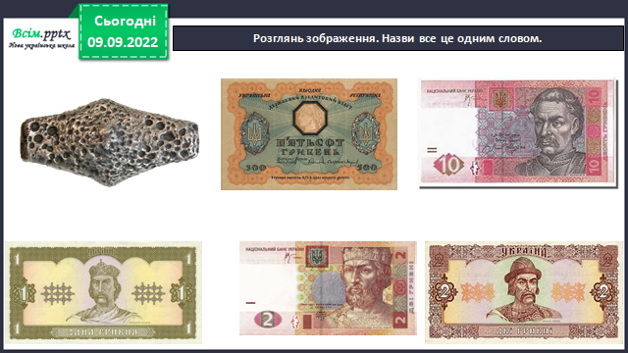

*Слайд2*2.Розглянь монети. Яка серед них Українська?

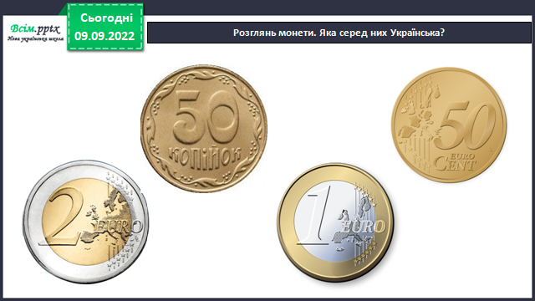

*Слайд23*.Гра «Вірно, невірно». Якщо твердження вірне – плескай у долоні,якщо невірне – тупочи ногами.

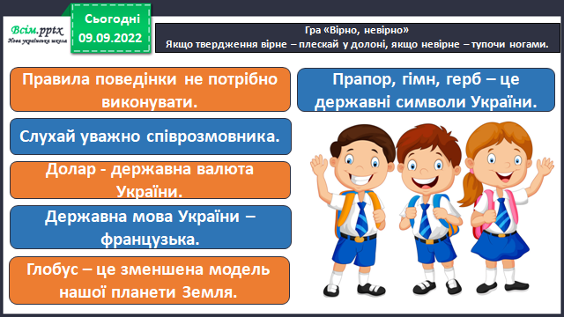

1. **Закріплення вивченого**

***Виконай завдання в зошиті «Я досліджую світ. Діагностичні роботи» на с.3-10 (один з варіантів на вибір).***

1. **Підсумок**
2. **Рефлексія**

**Виконайте завдання в зошиті *«Я досліджую світ. Діагностичні роботи» на с.3-10 (один з варіантів на вибір).***

**Фотозвіт роботи надсилайте на HUMAN або ел. пошту** [victortaran@i.ua](mailto:victortaran@i.ua)